Vysoká škola technická a ekonomická
v Českých Budějovicích

Ústav podnikové strategie
Bc. Podniková ekonomika

Závěrečná zpráva
o průběhu semestrální praxe

Alena Valášková
2024
Prohlášení
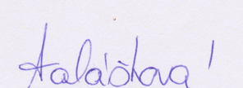
Prohlašuji, že jsem závěrečnou zprávu o průběhu semestrální praxe vypracoval/a samostatně a že údaje zde uvedené jsou pravdivé.
V Praze, dne: 30. 4. 2024
vlastnoruční podpis

Obsah
1 Úvod 1
2 Náplň a průběh praxe 2
3 Zhodnocení praxe studentem 3
4 Závěr 4

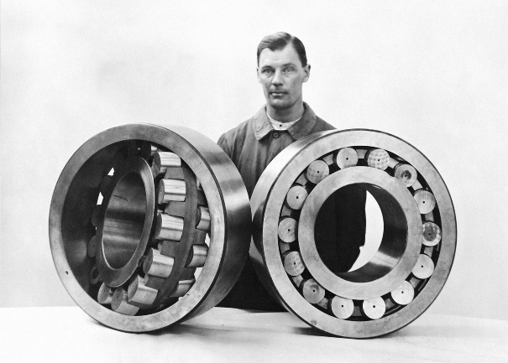
Úvod
Svoji praxi jsem absolvovala ve společnosti SKF CZ, a.s., která byla založena 16. 02. 1907 vynálezcem dvouřadého naklápěcího kuličkového ložiska Svenem Wingquistem, který byl i jedním ze zakládajících členů a prvním generálním ředitelem společnosti.
Společnost SKF je založena na vývoji, navrhování a výrobě ložisek, těsnění a mazacích systémů. Kromě toho se společnost zabývá hodnocením stavu a zdraví Vašich strojů, inženýrstvím a repasováním, ale to, co pravdu nabízí, je inovace – příležitost pro zákazníky společnosti SKF využít příslušných nástrojů k prozkoumání, zlepšení nebo přehodnocení výkonu jejich rotačních zařízeních. Proto i nejmenší úprava může udělat ten největší rozdíl.
V roce 1919 nahradil Björk Prytz generálního ředitele Winsquista a ve stejném roce byla založena pobočka v Československu, konkrétně v Praze v dnešních Holešovicích. Centrála společnosti sídlí ve Švédsku v Gothenburku.
Centrální mazací systémy, které vyrobíme, mají vynikající pověst a používají se prakticky ve všech průmyslových odvětvích. Výrobky se vyrábí pro zákazníky z celého světa. Výrobky najdeme v odvětví potravinářském, zemědělském, železničním, letectví a mnoho dalších. Pobočky najdete ve 130zemích světa. Společnost má celkem 94 výrobních závodů a je má více jak 40 000 zaměstnanců.
V České republice společnost působí nepřetržitě od roku 1919. Společnost SKF Lubricaton System, která působí v Chodově má nejmodernější továrnu na výrobu mazacích systémů v celém koncernu společnosti SKF.

Náplň a průběh praxe
Svou praxi jsem vykonávala v rámci mého pracovního úvazku, který trval od 04. 10. 2016 do 31. 08. 2020 na pozici Asistentka Office manažera, ve společnosti SKF CZ a.s. Níže specifikuji obsahovou náplň proběhlé praxe.
Ke každodenním náplním práce byla komunikace napříč jednotlivých oddělení a mezi všemi kolegy. Zpracovávání příchozí a odchozí pošty, novinových článků na interní webové stránky, marketingové materiály. Zajištění občerstvení při jednáních, pohovorech či školeních. Zajištění čistoty kuchyněk a úklidu.
Zajištění kancelářských potřeb pro všechny kolegy, objednávání a kontrola při doručení objednaného zboží. Kontrola při naskladňování vín do externího skladu. Evidence technických materiálů – počítače, monitory, klávesnice či myšky.
Evidence a kontrola školení BOZP a PO, lékařské prohlídky pro nové kolegy. Zajištění vstupních balíčků pro nové zaměstnance (kartičky, počítače, kancelářské potřeby).
Komunikace s úřady ať už česká správa sociálního zabezpečení či pojišťovny anebo vyzvedávání a zajišťování a postil nebo kolků na ministerstvu.
Archivování smluv, faktur a dalších dokumentů ať už ve fyzické podobě tak i v elektronické. Vše bylo potřeba naskenovat a datumově seřadit. Tady jsem nastavila, jak se říká vysokou laťku, která se do dnešního dne dodržuje.
Z personálního hlediska toho moc nebylo, ale mohla jsem kontroloval a rozdávat stravenky, které byly v té době ještě v papírové podobě. Kontrola a přiřazování jmen k telefonním číslům pro kontrolu a zpracování faktur od telekomunikací a podobně to bylo i s vozidly, která byla používána k osobnímu používání.
Nejvíce času v průběhu mé praxe byla výpomoc kolegům v jakémkoliv směru napříč odděleními, ať už šlo o přípravu zasedacích místností pro jednání, školení nebo zpracování pošty, laminování a vázání či jiných každodenních kancelářských úkolů a zadaných prací.

Zhodnocení praxe studentem
V průběhu mé praxe u společnosti SKF CZ a.s., jsem měla možnost navštívit a poznat spousty zajímavých lidí z různých odborů a jednotlivých odvětvích. Návštěvu výrobní haly v Chodově SKF Lubricanon System, kde byl spuštěn program zaměstnávání propuštěných lidí z výkonu trestu.
Mezi hlavní přínosy své praxe jsem nejpyšnější na organizaci Vánočního večírku pro cca 200 osob na botelu s možností plavby po Vltavě a výpomoc se zahraničními kolegy, kteří dorazili na školení do Prahy s její organizací a zajištěním návštěv významných památek naší krásné vlasti.
Jedním z přínosů své praxe považuji možnost rozšíření obzorů o průmyslu 4.0, marketingových možnostech.
V oblasti personálního charakteru jsem neměla tak velké zkušenosti a příležitosti k prozkoumání. Tudíž z vlastní zkušenosti nemám žádné poznatky na zlepšení či rady s přispěním v tomto odvětví. Mohu to brát jen ze svého pohledu, když jsem chodila sama na výběrová řízení.

Závěr
Práce v SKF CZ a.s. byla skvělým příkladem toho, že zaměstnání může být i něčím jiným než zdrojem peněz. Jsem velmi vděčna za neustálou možnost se posouvat a růst v různorodých oblastech.
V dnešním současném zaměstnání nemám tolik možností jako ve své praxi, ale zato si vážím všech zkušeností ať už byly pozitivní či negativní si hodně moc vážím. A rozhodně každá pozice má své pro i proti a pořád se máme čemu učit

